実験4.1 測定結果

(1)

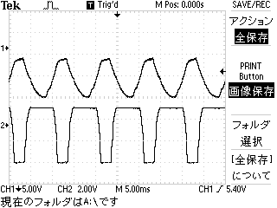

(2)

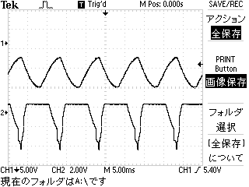

(3)

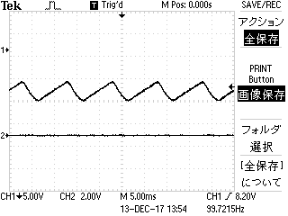

(4)

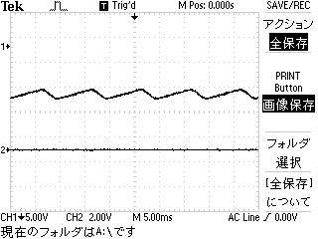

実験4.2 電源回路の特性

1. 最大値11.4V,最小値10.4V,リップル電圧1.00V

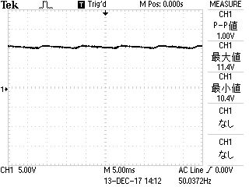

1. 最大値11.2V,最小値9.80V,リップル電圧1.40V

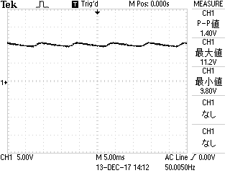

(3)最大値11.0V,最小値9.20V,リップル電圧1.80V

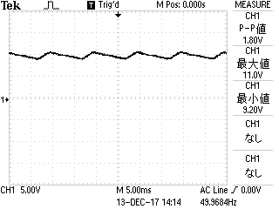

(4)最大値11.0V,最小値8.80V,リップル電圧2.20V

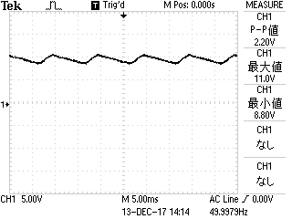

(5)最大値11.6V,最小値9.80V,リップル電圧1.80V

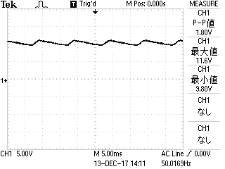

(6)最大値11.4V,最小値8.60V,リップル電圧2.80V

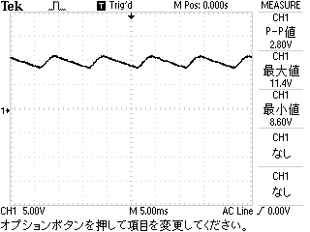

(7)

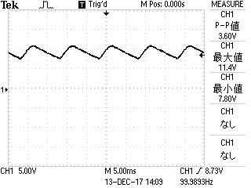

(8)

